开展警示教育会议记录
地点：村部会议室 主持人：王晓刚 时间：2025年10月15日
记录人：齐德 出席人数：10人
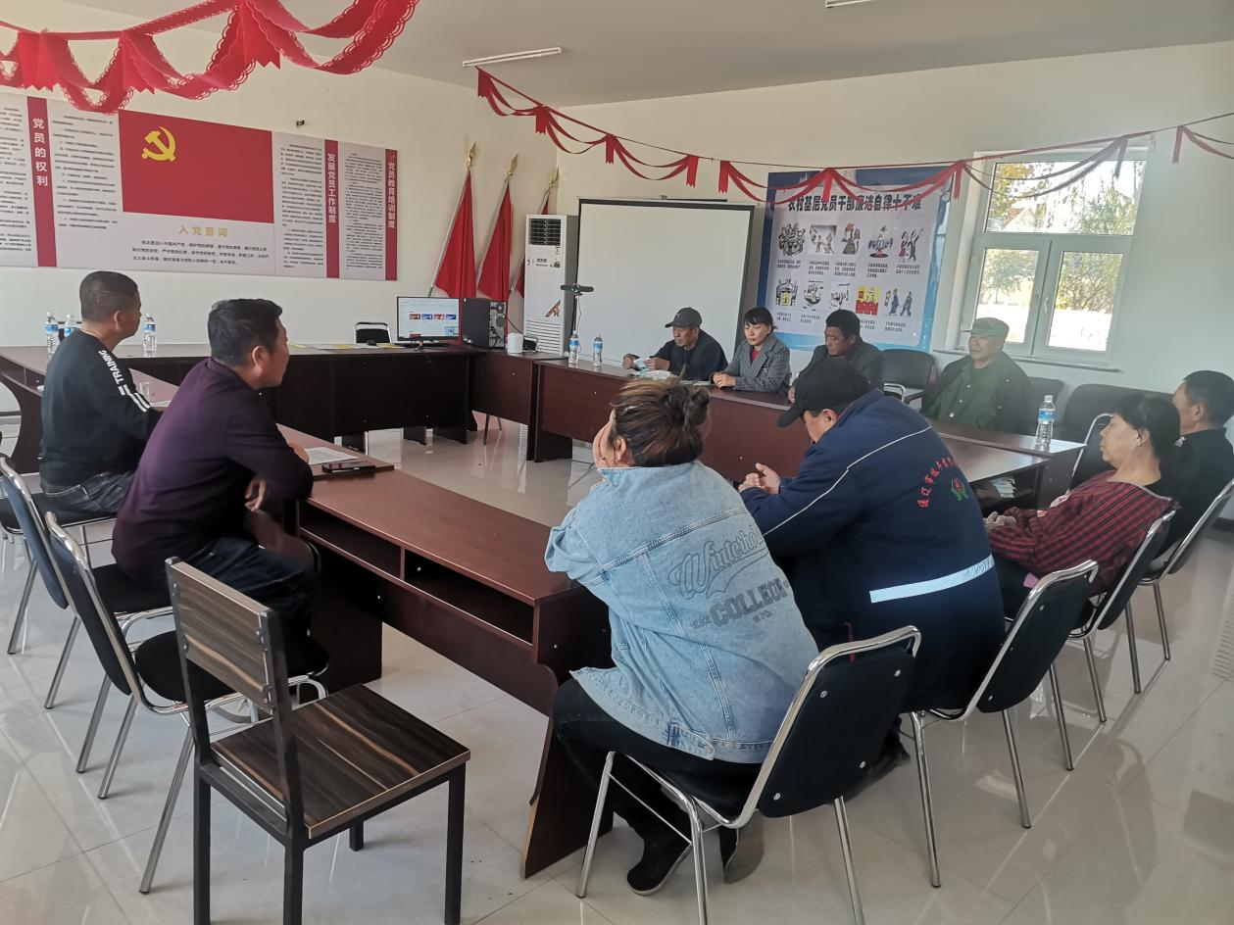
通过对《农村基层干部廉洁履行职责若干规定》的学习，充分认识开展党风廉政建设和反腐斗争的重要性和紧迫性，认真领会党建和党风廉政建设工作会议精神，结合实际制定党风廉政建设和反腐败工作任务，狠抓党风责任制的落实，不断增强政治责任感和历史使命感，以更坚决的态度，更有力的措施和更扎实的工作，筑牢防腐防线，全面推进全村党风廉政建设和反腐败斗争。
- 贪污贿赂行为案件。通过案件的学习，特别是发生在我市的一些案例，更值得我们深思，应该要从中总结经验，吸取教训。
1、引导农村基层党员干部树立正确的人生观、价值观和权力观。
2、把农村基层党风廉政建设工作作为做好“三农”工作和新农村建设工作的重要保障环节。
3、加强对农村党员干部的监督。
二、违反廉洁自律规定行为案件。
1、农村党员干部必须加强政治理论学习，强化党性锻炼，增强宗旨意识和廉洁自律意识。
2、充分认识新形势下党风廉政建设在农村党员干部中的重要性和紧迫性。
3、加大对涉农专项资金使用的监管力度，做到专款专用。
三、破坏社会主义经济秩序行为案件。
1、必须进行法制建设，推进依法治理。
2、必须建章立制，进一步完善监督制约机制。
3、加大对村级工作的指导，贯彻党在农村的方针政策。
四、妨害社会管理秩序行为案件。
1、进一步加强政务、村务公开的工作力度，特别是涉及到困难群众切身利益的款项应做到家喻户晓，让群众清楚明白。
2、严把审核报销关。
3、加强对涉农资金的使用情况作定期和不定期的检查。
通过对这些案件的学习，使我们认识到违法乱纪的结果，我们必须要时刻保持清醒的头脑，时刻注意自己的言行举止，时刻牢记肩负的使命和责任，严格要求自己，坚持身体力行，旗帜鲜明，态度坚决地反对腐败，以新的工作理念、新的工作思路、新的工作作风，为促进我村的各项工作又好又快、更好更快地发展做出新的更大的贡献!

